GUÍA DE: PLAN DE APOYO | ASIGNATURA: ESPAÑOL | DOCENTE:  SANDRA MILENA PEDRAZA
GRADO: 8VOS (1,2 y3 | PERÍODO: 2 – SEMANA 10.  FECHA: 21/04/2021 | TEMA:  Neoclasicismo y romanticismo  Texto expositivo  Palabras homófonas

INDICADOR DE DESEMPEÑO:

- Presenta exposiciones orales sobre temas diversos en las que prima el respeto y la valoración del interlocutor.

- Elabora oraciones y textos cortos teniendo en cuenta requerimientos gramaticales y semánticos.

- Lee y analiza con sentido crítico narraciones de diverso tipo.

OBJETIVO DE CLASE:

- Reconocer las características de la literatura del Romanticismo.
- Diferencia las palabras homófonas
-Realiza textos expositivos de forma correcta

TEMAS | ACTIVIDADES A DESARROLLAR
1. Lectura del TEXTO DADO | Leer atentamente la página el texto y desarrolla la actividad que aparece al pie de la página, seguidamente realiza la actividad que se indican allí
Criterios de Evaluación | En esta guía se evaluará, los conceptos y competencias que aquí se abarcan, por lo mismo te propongo la lectura ordenada desde el inicio hasta el final, sin saltarte ninguna parte y realizando cada una de las actividades. Recuerda el valor de la responsabilidad

 | con la entrega de las actividades de clase Para su desarrollo se establecen los siguientes momentos: revisión de saberes previos, momento de indagación, momento de conceptualización y momento de aplicación de los conocimientos construidos. Recuerda consultar la bibliografía y referentes sugeridos
Producto o Evidencia de Aprendizaje | Esta guía tendrá vigencia de dos semanas (semana 10 y semana 1ra del tercer periodo), los estudiantes deben comunicarse con la docente en el horario estipulado para realizar la entrega de la actividad y acordar un día y una hora para la sustentación oral.
INSTRUCCIONES | Esta guía está elaborada, como plan de apoyo del 1er periodo, debes leer muy bien las indicaciones que allí se muestran para que la desarrolles de forma óptima.  Por último, debes tomar evidencias fotográficas de tu actividad terminada a cabalidad y enviarlas a tu docente español, al correo institucional desde tu correo institucional. Y luego prepárate muy bien para la sustentación de forma oral. Recuerda que al ser un plan de apoyo será evaluada con nota máxima de básica (3,0) como lo estipula el S.I.E.E  La fecha máxima de entrega es el viernes 24 de septiembre de 2021 hasta las 12 15 p.m. esta fecha incluye la sustentación de tipo oral y de forma presencial.

REFERENCIAS:

https://dle.rae.es/diccionario
Zoom al lenguaje 8vo

La Siguiente lo vas a resolver en tu cuaderno de español, recuerda la ortografía, coherencia y cohesión

Actividad # 1

- Explica la diferencia entre la literatura del vanguardismo y del romanticismo.
- Consulta con tus vecinos y personas más adultas de tu barrio y familia como era los detalles románticos de la época.
- Escribe el concepto de Homófonas
- Pídeles padres o cualquier otro adulto de tu confianza que te narre algún mito o leyenda de la que él tenga conocimiento.

Actividad # 2

Lee con atención la siguiente información y realiza un texto expositivo con un tema de la novela “María” escrita por Jorge Isaac, recuerda no copiar, ni pegar de internet pues esto dará anulación de este plan
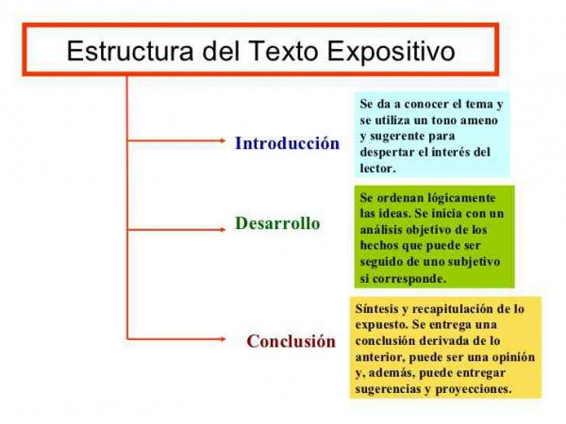
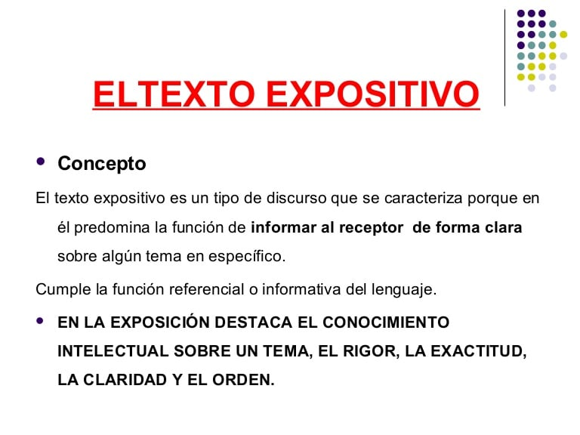

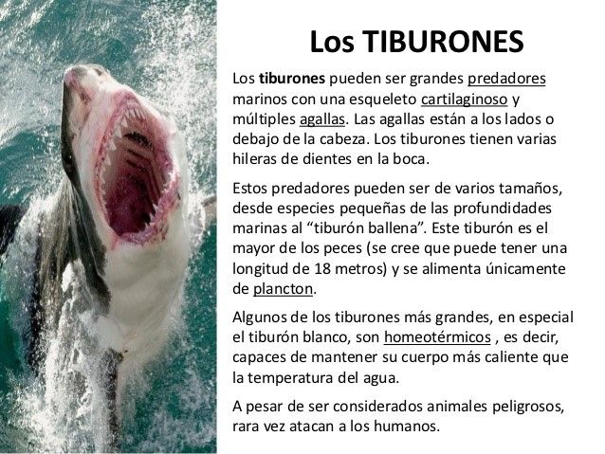

Actividad # 3

Consulta en el diccionario las siguientes palabras homófonas de la siguiente actividad y dale solución en tu cuaderno

Escribe en el espacio en blanco la palabra correcta:
1.- Mi primo tenía el título de ____________(varón-barón)
2.- Mi abuela me ____________ el secreto familiar. (reveló-rebeló)
3.- Algunos árboles tiene la _________ de color rojo. (sabia-savia)
4.- Si quieres _________ conmigo a la fiesta. (vienes-bienes)
5.- Esa Miss tiene el cuerpo__________ (bello-vello)
6.- Ella poseía muchos _________ por herencia. (vienes-bienes)
7.- La oveja pacía _________(hierba-hierva)
8.- El bozo es el ___________ de los jóvenes (bello-vello)
9.- Ayer arreglaron el ________de agua de la calle.(tubo-tuvo)
10.- ___________los desperdicios lejos de la casa. (botaron-votaron)
11.-Los vinos están __________ con muchos impuestos. (grabados-gravados)
12.-Todos los campesinos _____________en estas elecciones(votaron-botaron)
13.-Todos los estados del sur contituyen una __________ zona. (basta-vasta)
14.__________en mi carro. (vaya-valla-baya)
15.-En esa agua contaminada había muchos____________(bacilos-vacilos)
16.- Era una ___________extensión de terrenos. (basta-vasta)
17.- Tu primogénito es ____________(varón-barón)
18.- El _______tocó la pelota rápido.(vate-bate)
19.- Los mineros se ___________contra el patrón. (revelaron-rebelaron)
20.- __________ jóvenes aprobaron el examen de admisión.(barios- varios)
21.- El caballo saltó la __________fácilmente (vaya-valla-baya)
22.- A través de la historia encontramos muchas mujeres ___________(savias-sabias)
23.- ___________el agua para el consumo personal (hierba-hierva)
24.-La ___________es un fruto apetitoso. (baya-valla-vaya)
25.- Alicia __________tres hijos en Inglaterra. (tuvo-tubo)
26.- Ella es considerada _______________porque adivina el futuro. (bidente-vidente)
27.- Ató al caballo con un__________de cuero. (cabo-cavo)
28.- Ese episodio está______________en mi mente (grabado-gravado)

Recuerda ponerte en contacto con la docente para acordar la fecha (día y hora) de la sustentación

